海南省企业基本养老保险全国统筹信息系统建设（参保人群服务系统建设项目）

用户操作手册
海南省电子合同管理系统
（单位端）

目 录
第1章 应用软件介绍 1
1.1 系统简介 1
1.2 权限说明 1
1.3 术语说明 1
第2章 操作概述 3
2.1 操作流程图 3
2.2 通用操作 3
2.2.1 启动与登录 3
2.2.2 关闭系统 4
2.2.3 基础操作 5
2.2.4 系统消息 5
2.3 注意事项 7
第3章 海南省电子合同管理平台操作指南 8
3.1 首页 8
3.2 填写单位基本信息 8
3.3 合同模板创建 10
3.4 合同创建 16
3.4.1 选择合同模板 16
3.4.2 填写合同信息签约方 17
3.4.3 填写导入合同内容 18
3.4.4 合同预览和确认 19
3.5 单位电子签章 20
3.6 合同管理 22
3.6.1 草拟中合同 22
3.6.2 签订中合同 23
3.6.3 已签订合同 25
3.6.4 即将过期合同 26
3.6.5 已过合同有效期 27
3.6.6 已终止 28
3.7 合同查询 28

应用软件介绍

系统简介
为服务海南自由贸易港建设与发展、优化营商环境，促进用人单位和劳动者依法订立电子劳动合同，规范电子劳动合同的管理，保护双方合法权益，确保劳动合同的真实、完整、准确、不被篡改。根据《海南省电子劳动合同工作指引（琼人社规〔2021〕12号）》、人力资源社会保障部办公厅关于发布《电子劳动合同订立指引》的通知（人社厅〔2021〕54号），建设海南省电子劳动合同管理平台，供用人单位与单位员工使用，进行电子劳动合同的线上签订。
系统的服务对象为注册或者实际经营在本省行政区域内的用人单位，与其建立劳动关系的单位员工，海南省人力资源和社会保障厅及其下设机构的业务主管部门单位。
系统主要业务包括实现对用人单位快速创建合同模板和创建发起合同，以及对不同状态下的合同的管理，同时提供给用人单位对自己单位基本信息进行维护管理。对单位员工提供查阅与自己相关的电子劳动合同信息，并进行合同的签订/拒签。对人社主管部门提供全省电子劳动合同的监管监察，实现对不同维度下，不同状态下的电子劳动合同进行统计分析。此外该平台与多方外部单位进行数据协调，达到数据共享的目的。

权限说明
- 系统用户说明
本系统所涉及的用户主要是：单位用户、员工用户、人社部门用户。
- 系统使用权限
本系统分3个角色，分别为企业（用人单位）、个人（单位员工）、管理员（人社部门），企业用户对应的权限由管理员统一分配。

术语说明
序号 | 术语 | 所指对象或含义
 | 海南人社厅 | 海南省人力资源和社会保障厅的简写
 | 业务部门 | 海南省人力资源和社会保障厅内设的各业务部门

操作概述

操作流程图
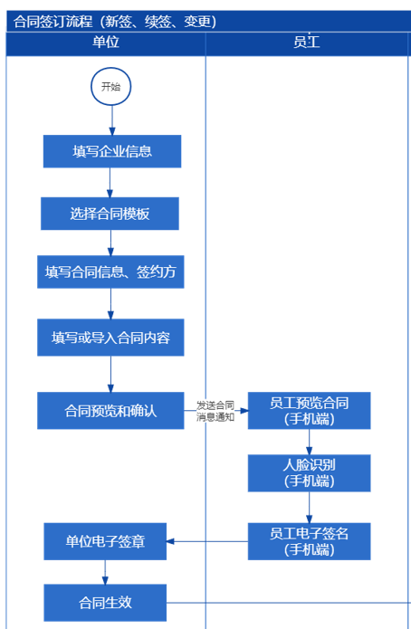

通用操作

启动与登录
- 功能入口
浏览器→单位端登录页面
- 功能说明
打开浏览器，输入对应的系统网址，访问单位端“登录页面”。
- 系统测试地址：
https://rsapp.hainan.gov.cn/pre/hnsbyb/person/#/login-module/login
- 系统正式地址：
- 账号/密码：请联系人社部门管理员获取。
- 操作步骤
- 启动浏览器，将系统网址拷贝黏贴到网址栏后，按键盘的“Enter”键访问。
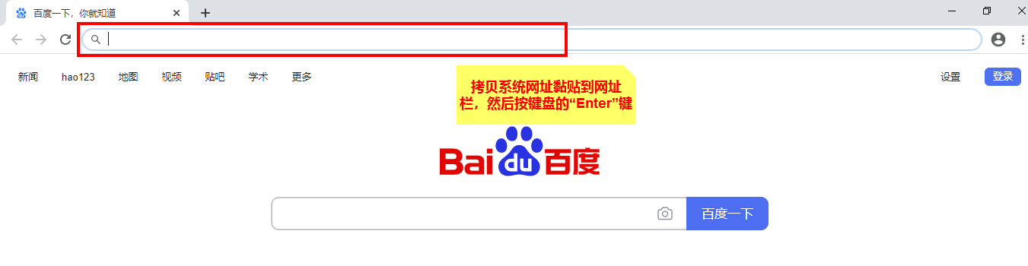
- 进入管理平台登录页面后，输入账号、密码以及验证码后点击【登录】按钮登录，即可成功登录系统。
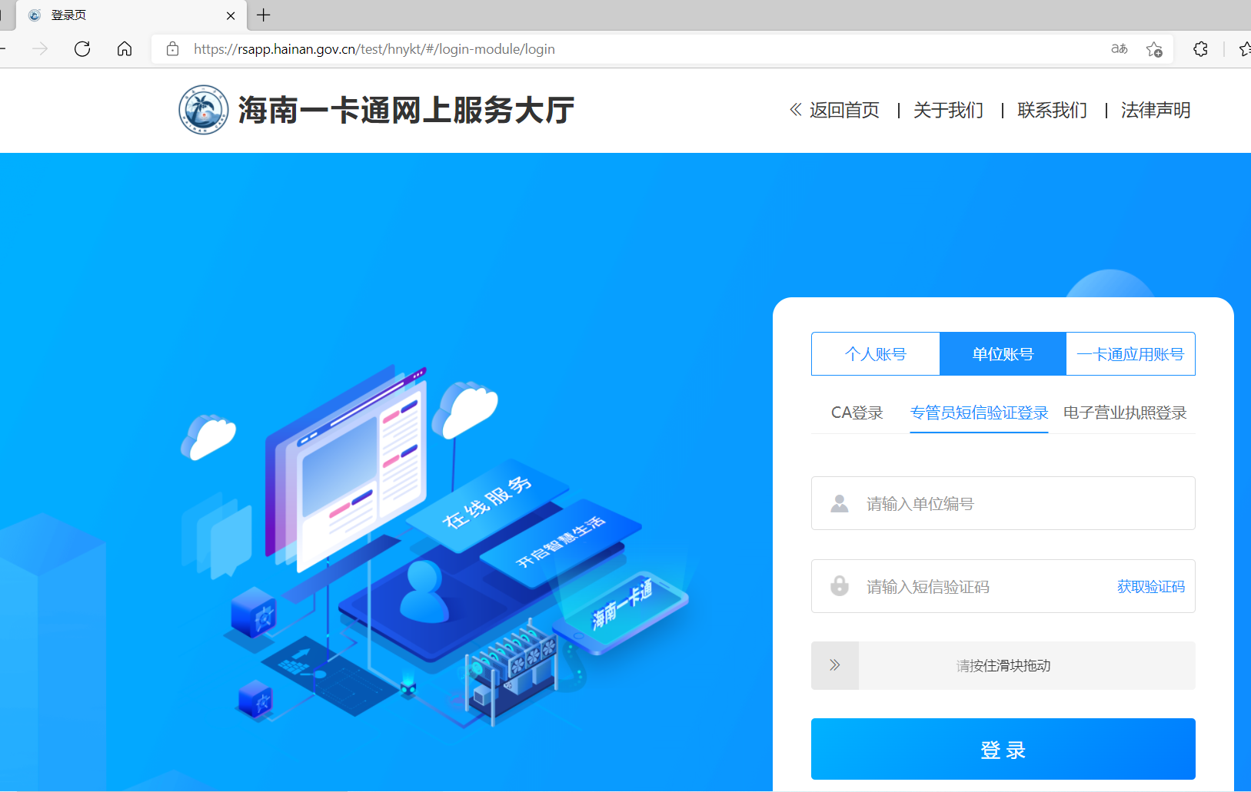

关闭系统
- 功能入口
管理平台首页。
- 功能说明
退出管理平台。
- 操作步骤
- 点击登录账户右侧下拉箭头，再点击【退出登录】按钮，自动返回到登录页面。
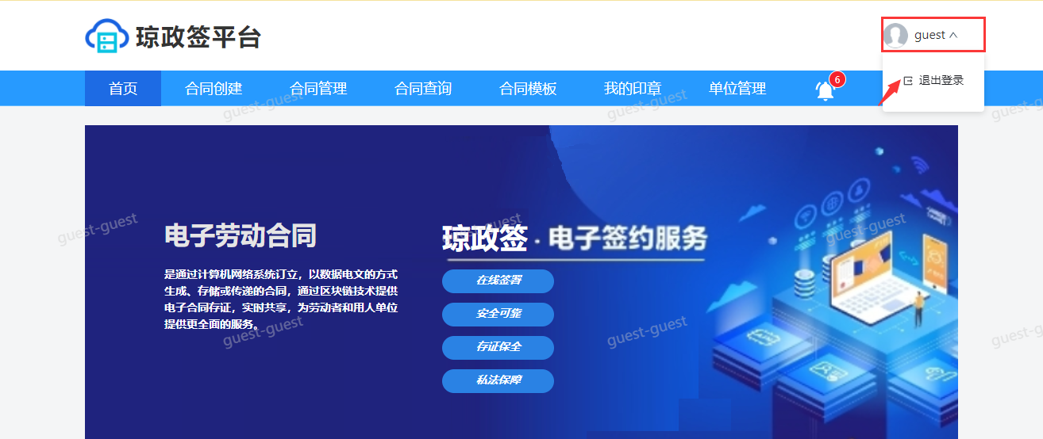

基础操作
查询：点击则根据相应查询条件进行数据查询；
清除：点击则清除对应表单数据；
新增：点击则跳转至相应信息新增界面；
修改：点击则修改所选对应信息；
删除：点击则删除所选信息；
导出：点击导出所需数据；
打印：打印所需数据；
取消：取消当前操作，关闭当界面；
链接跳转：点击进入相应信息查看界面。

系统消息
- 功能入口
管理平台首页→系统消息
- 功能说明
查看合同发起通知、单位签约提醒等。
- 操作步骤
- 方式1：点击主菜单最右侧的“消息通知”图标，进入页面。
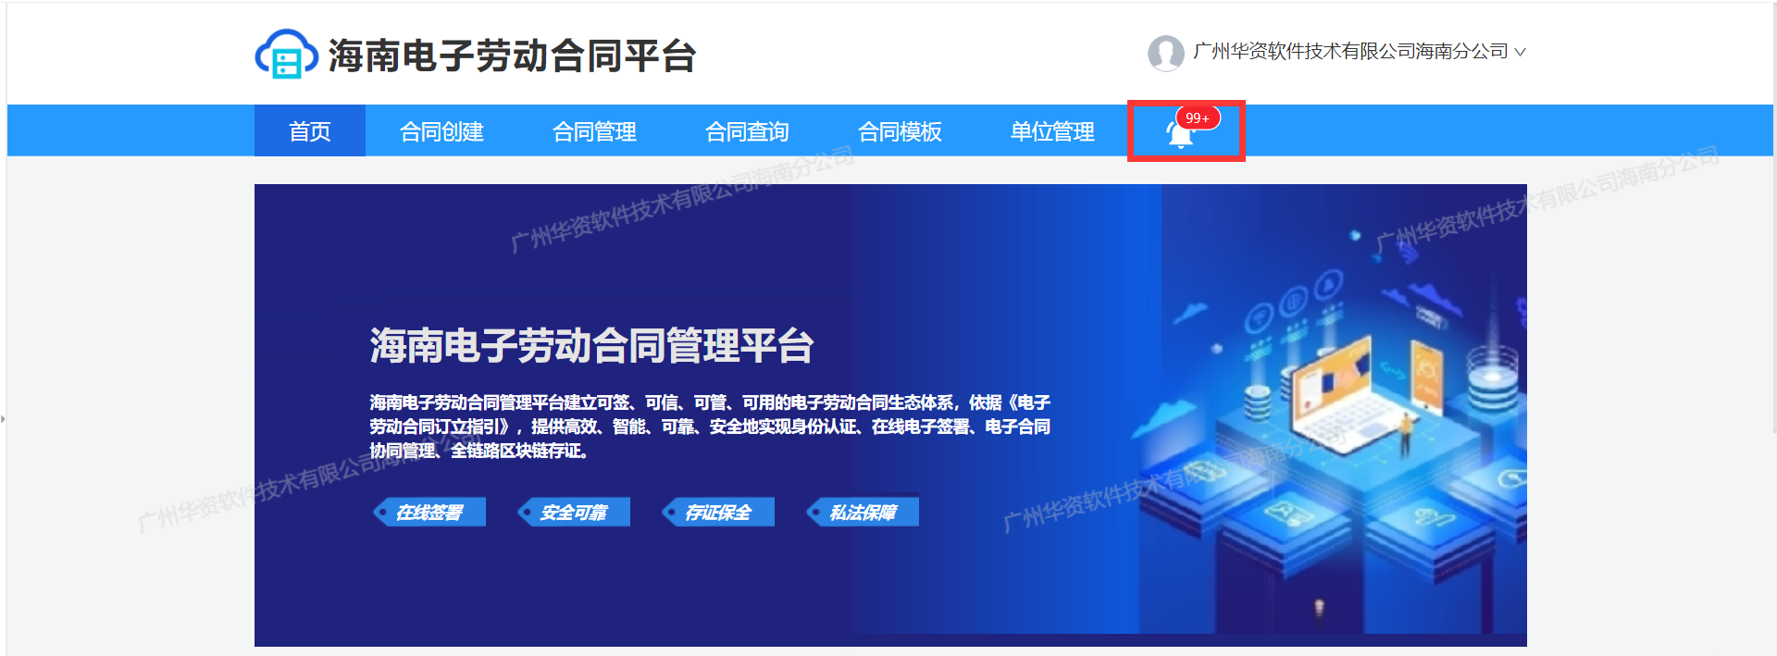

- 方式2：门户右下方，系统消息模块，点击“更多”，进入页面。
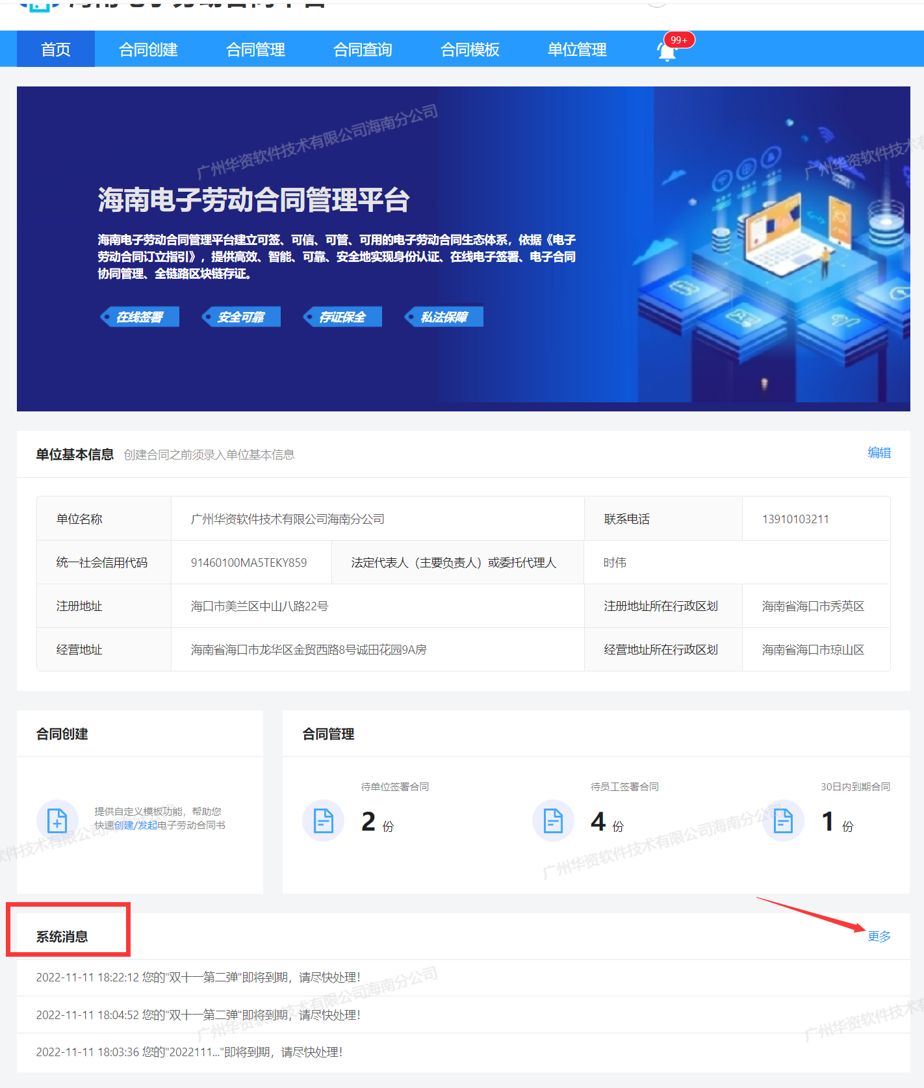

注意事项
- 系统使用过程，采集信息需符合系统限制规则，如系统设置的必录项需填写等。

海南省电子合同管理平台操作指南

首页
- 功能说明
- 快捷入口：单位基本信息、合同创建、合同管理、系统消息。
- 展示内容：单位基本信息、待签署合同、到期合同、消息通知。
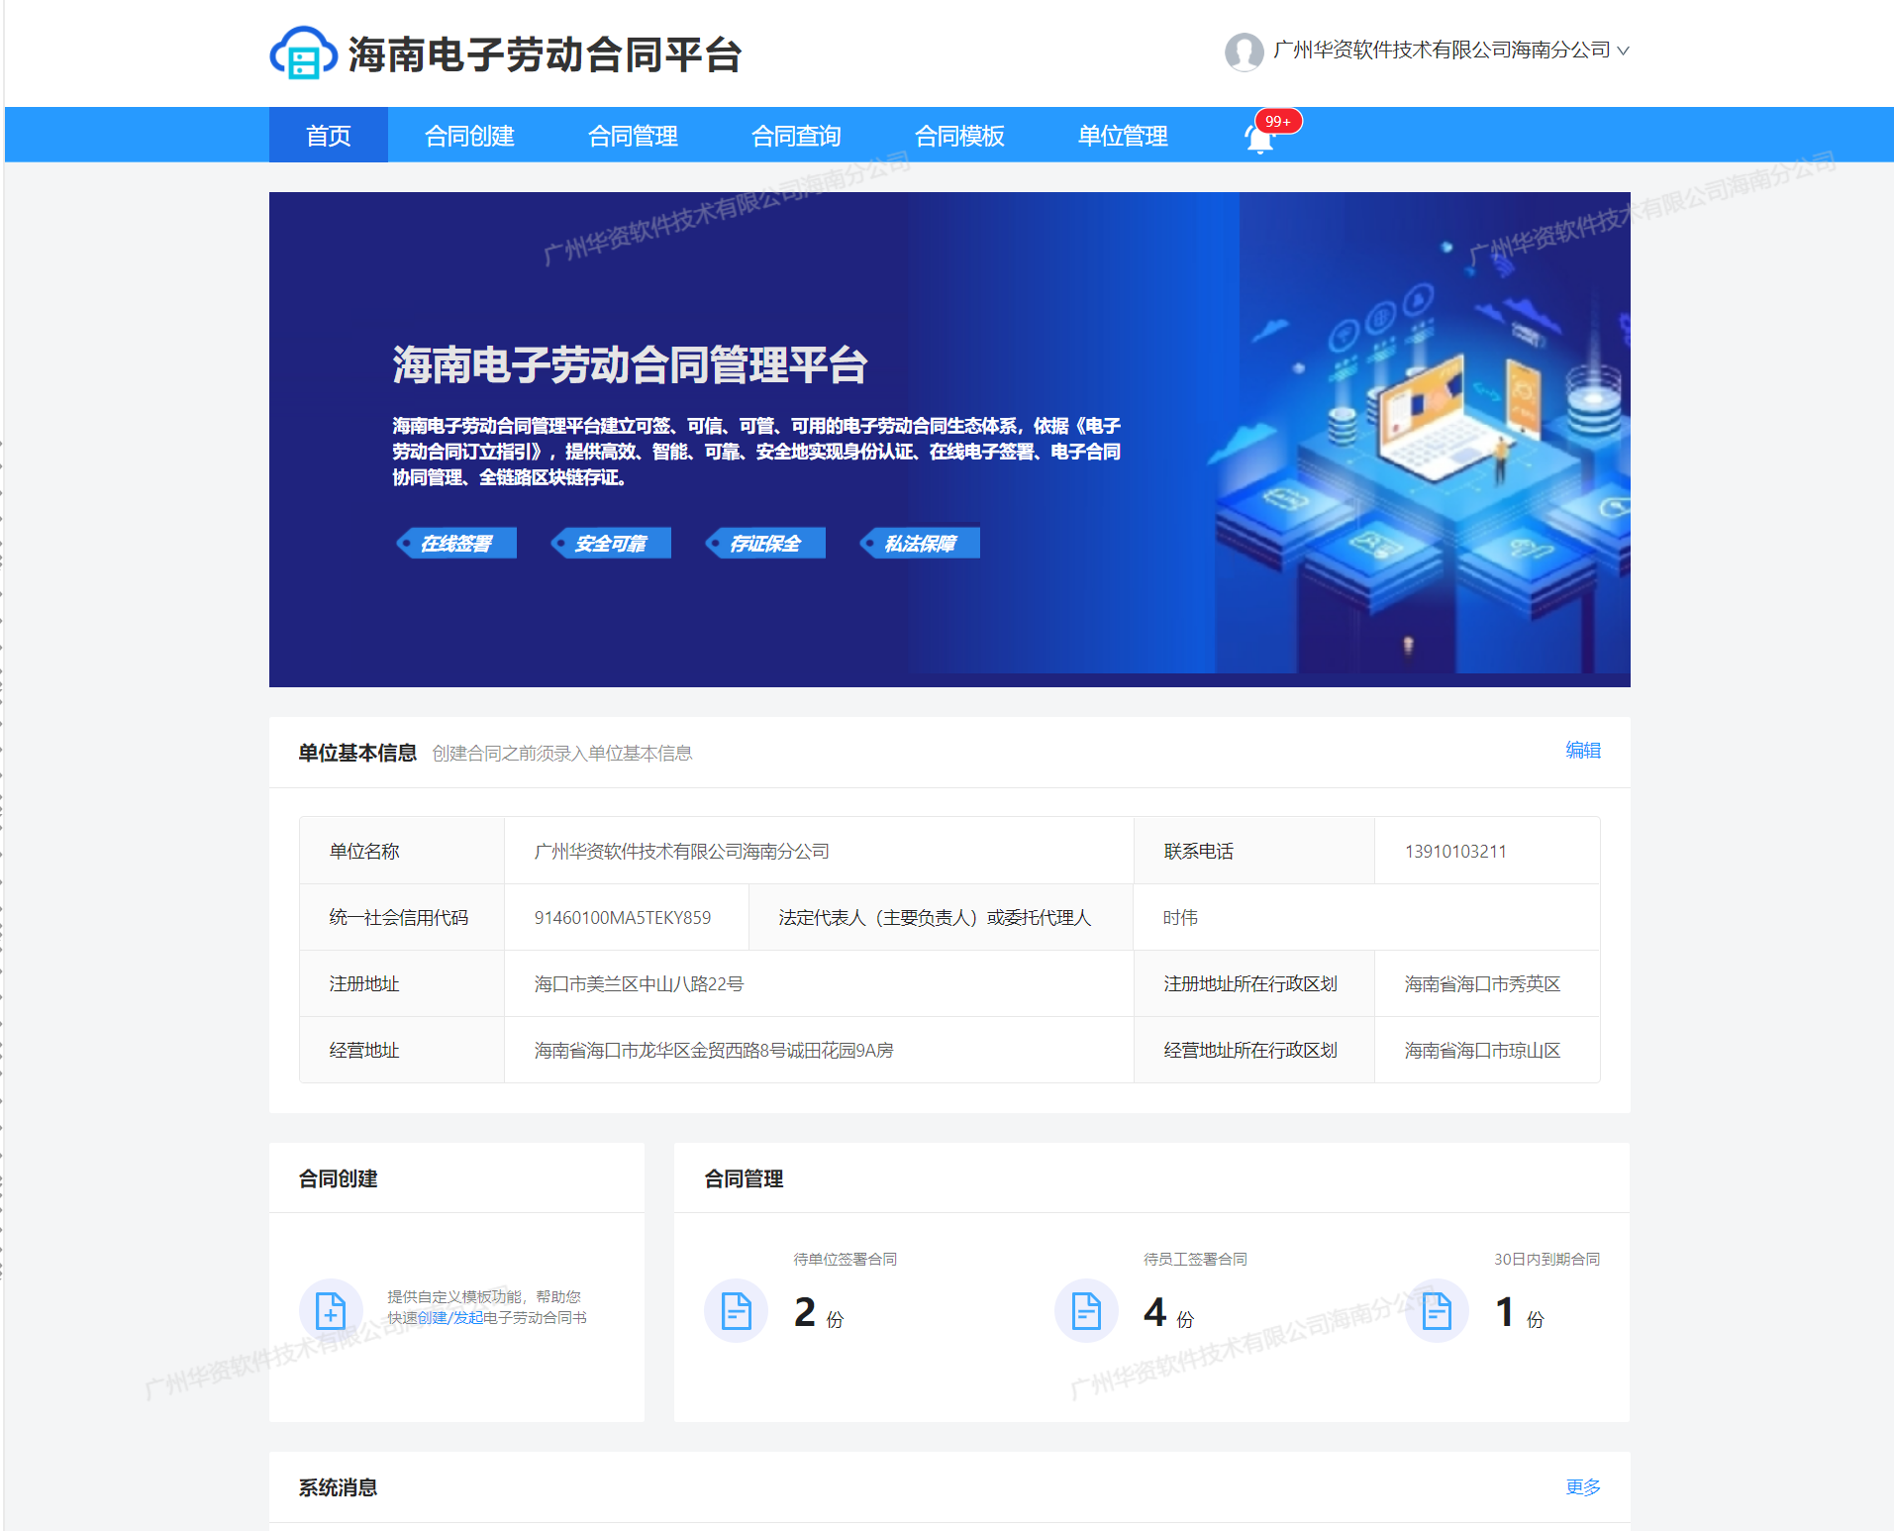

填写单位基本信息
- 功能入口
入口1：首页→单位基本信息页面
入口2：单位管理→单位基本信息页面
- 功能说明
新登录的用户可以在该页面填写单位基本信息。
- 操作步骤
- 方式1：进入管理平台首页后，点击首页的“单位基本信息”模块，点击【编辑】，进入单位基本信息页面。
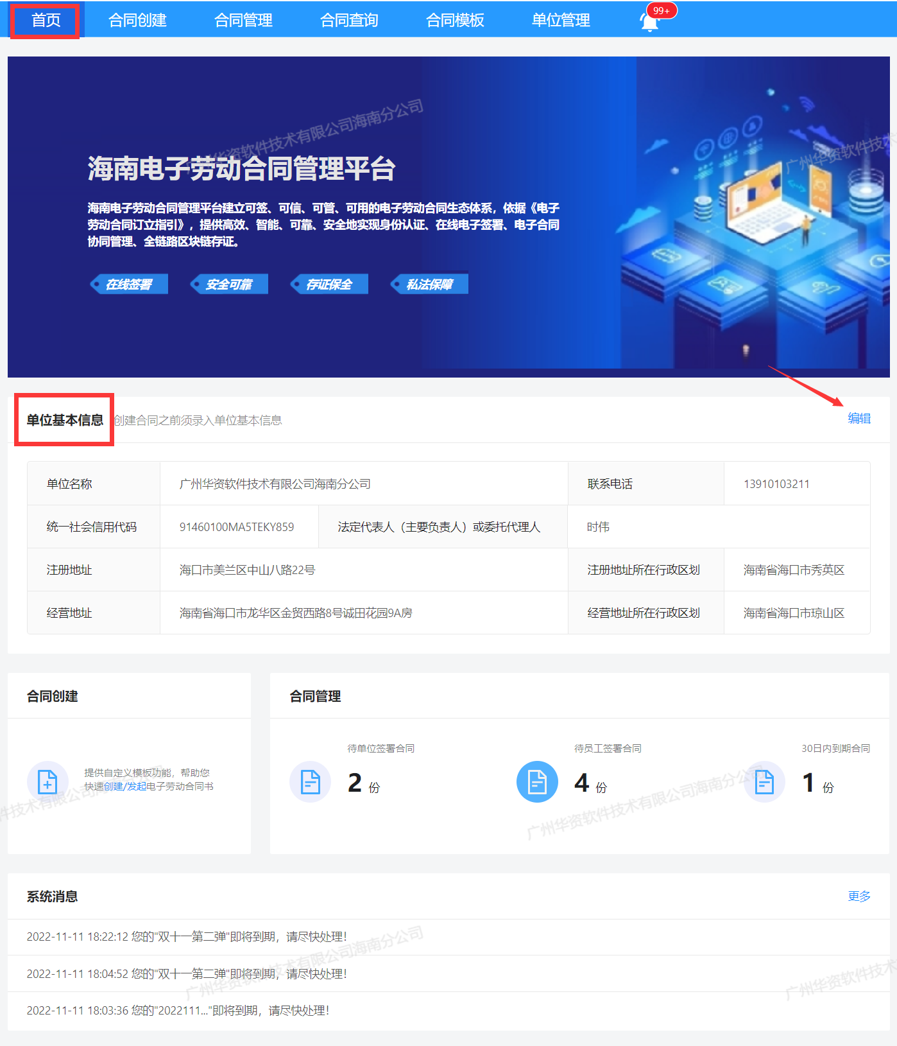
- 方式2：点击“单位管理”主菜单，进入单位基本信息页面，即可【编辑】单位基本信息。
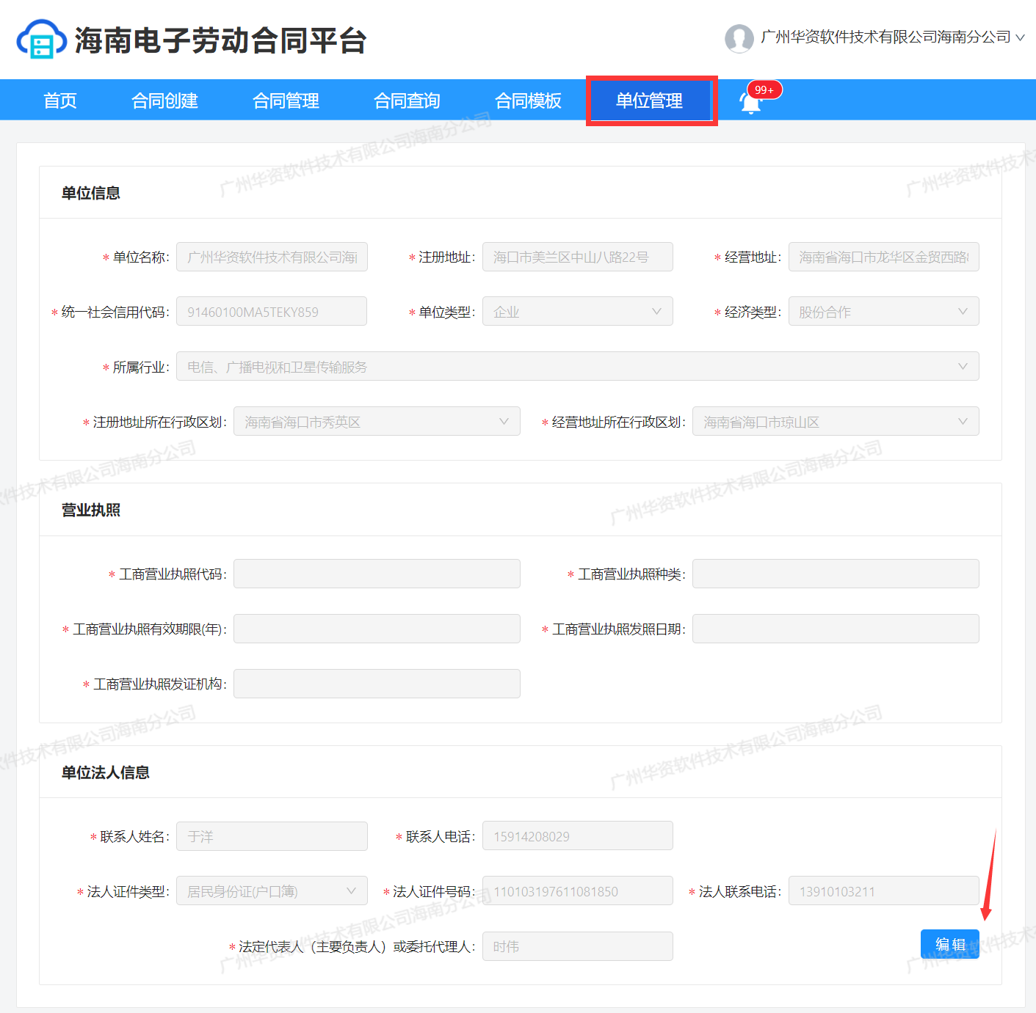

合同模板创建
- 功能入口
合同模板
- 功能说明
管理合同的模板，可使用系统自带的公共模板，也可自定义模板；公共模板仅允许签约、预览，自定义模板可新增、签约、预览、编辑、删除，
- 操作步骤
- 新建合同模板
- 点击新建模板的“+”按钮，新建合同模板。
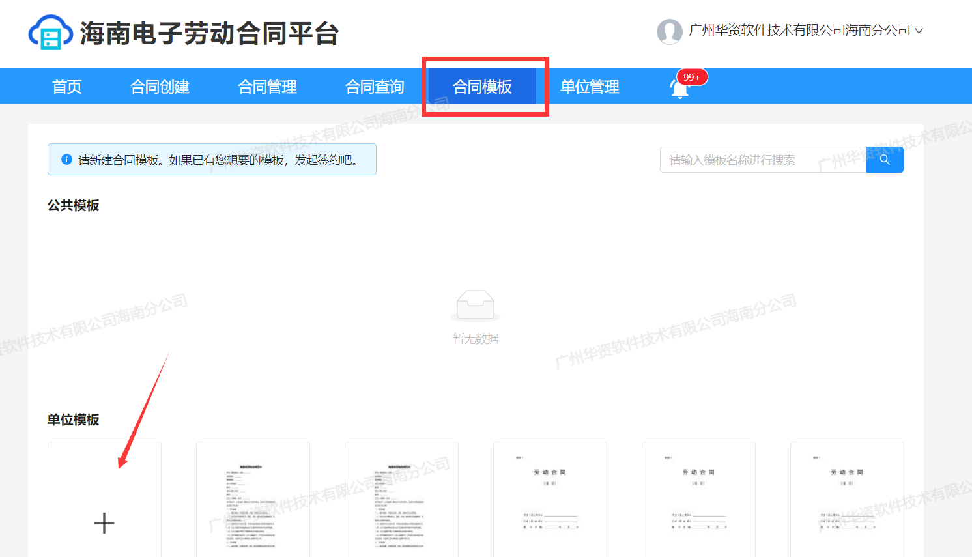
- 填写模板基本信息。
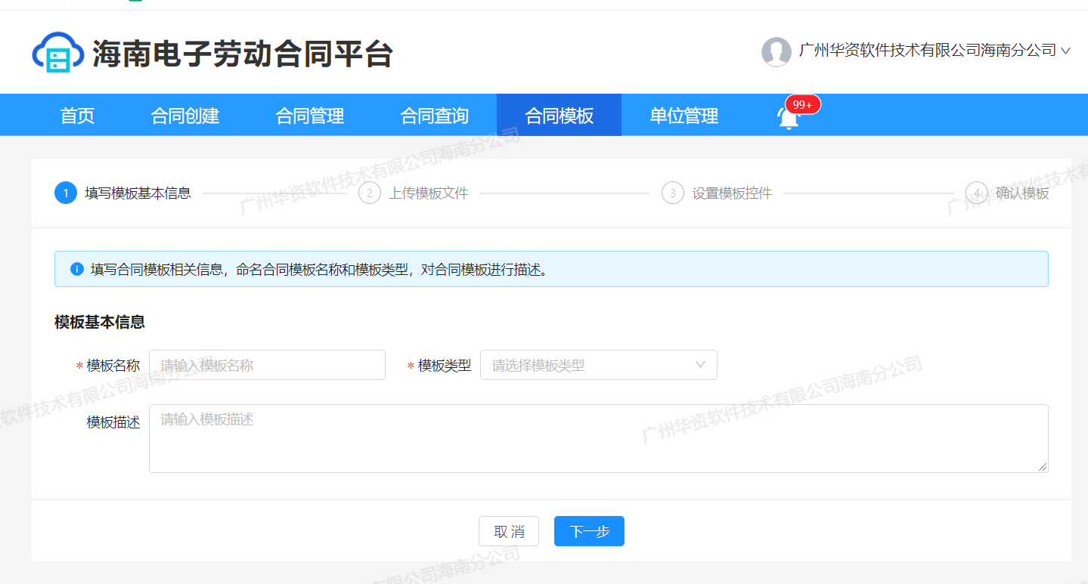
- 上传模板文件。
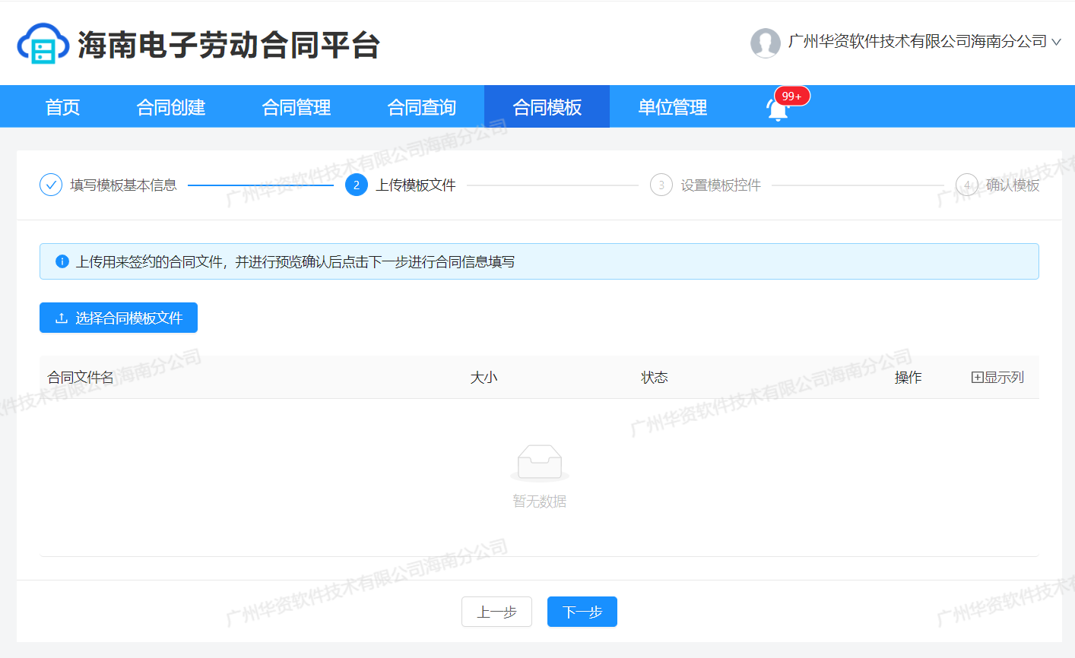
- 设置模板控件：优先使用“通用控件”，如果没有通用控件可自行设置控件，拖动左边控件到模板中相应的位置，编辑控件的属性，注意：各控件为“签约”合同所要填写的信息，尽量规范控件名称。
通用控件：
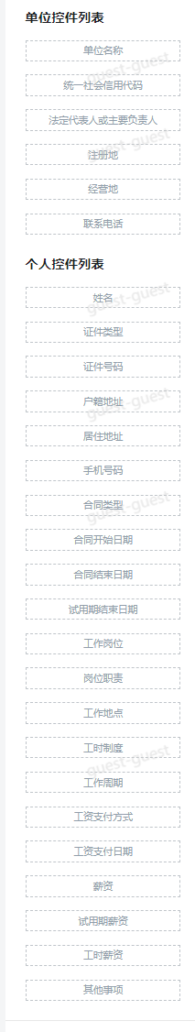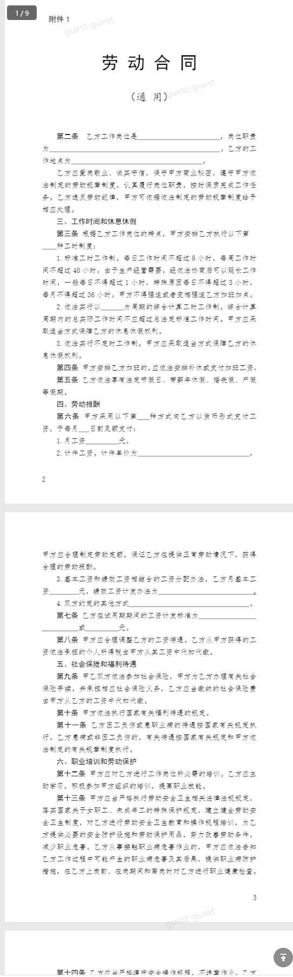
基础控件：
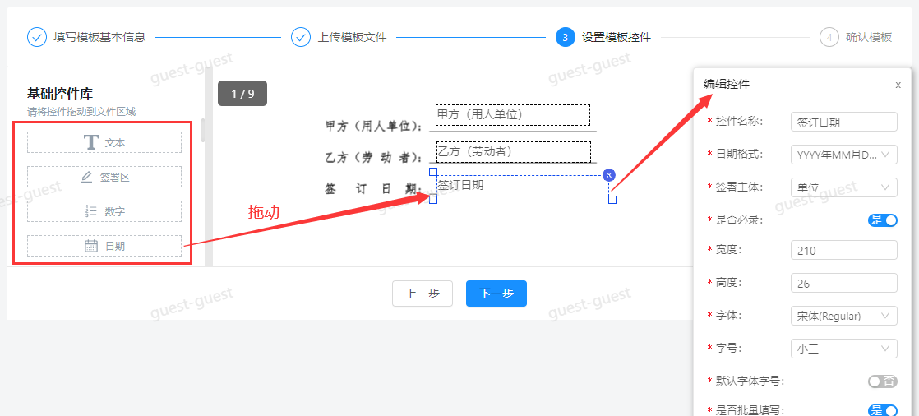
- 盖章为必填信息，注意：选择正确的“印章类别”，以免印章盖错位置。
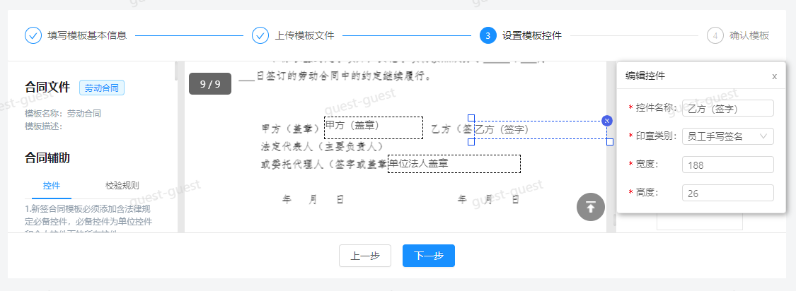
- 点击“下一步”，弹出“确认控件排序”页面。
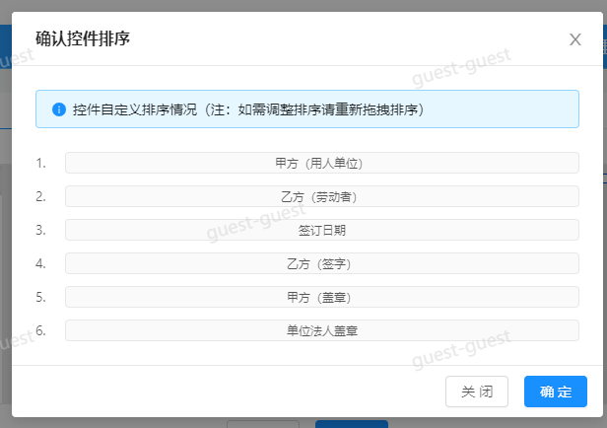
- “确认”控件无误后，点击“完成”，合同模板创建成功。
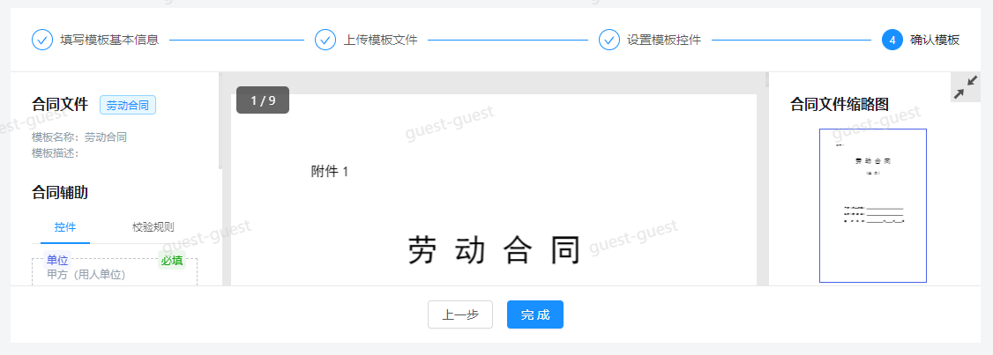
- 合同模板管理
- 对已创建的模板可以进行“签约”、“预览”、“编辑”和“删除”操作。

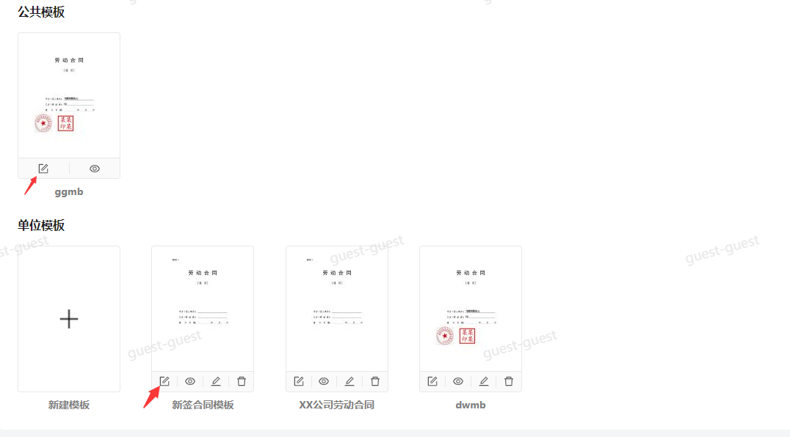

合同创建

选择合同模板
- 功能入口
入口1：合同模板
入口2：合同创建
- 功能说明
可选择已有模板，也可新建模板。
- 操作步骤
- 选择合同模板。
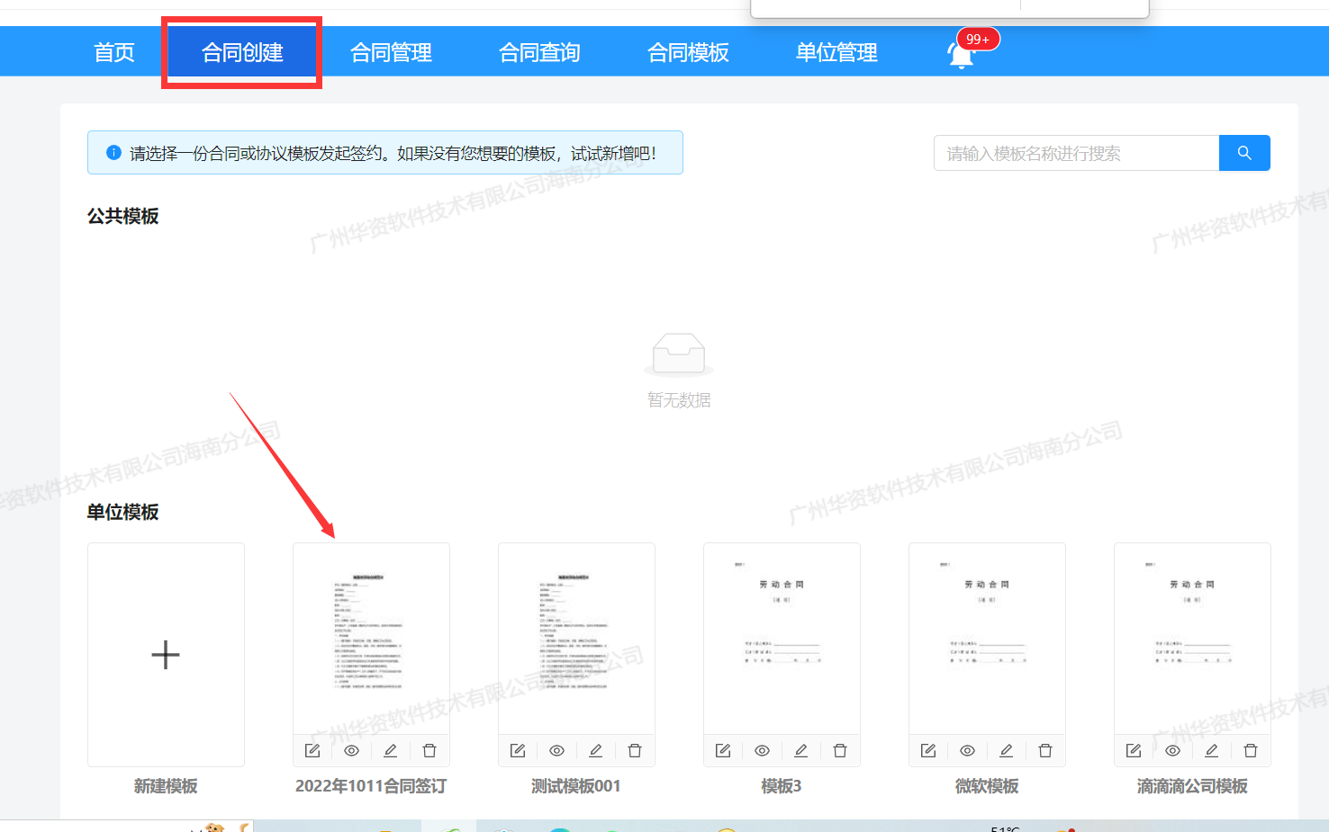

填写合同信息签约方
- 功能说明
合同签约方式包括：单份签约、批量签约。
- 操作步骤
- 填写合同信息，选择签约方式。

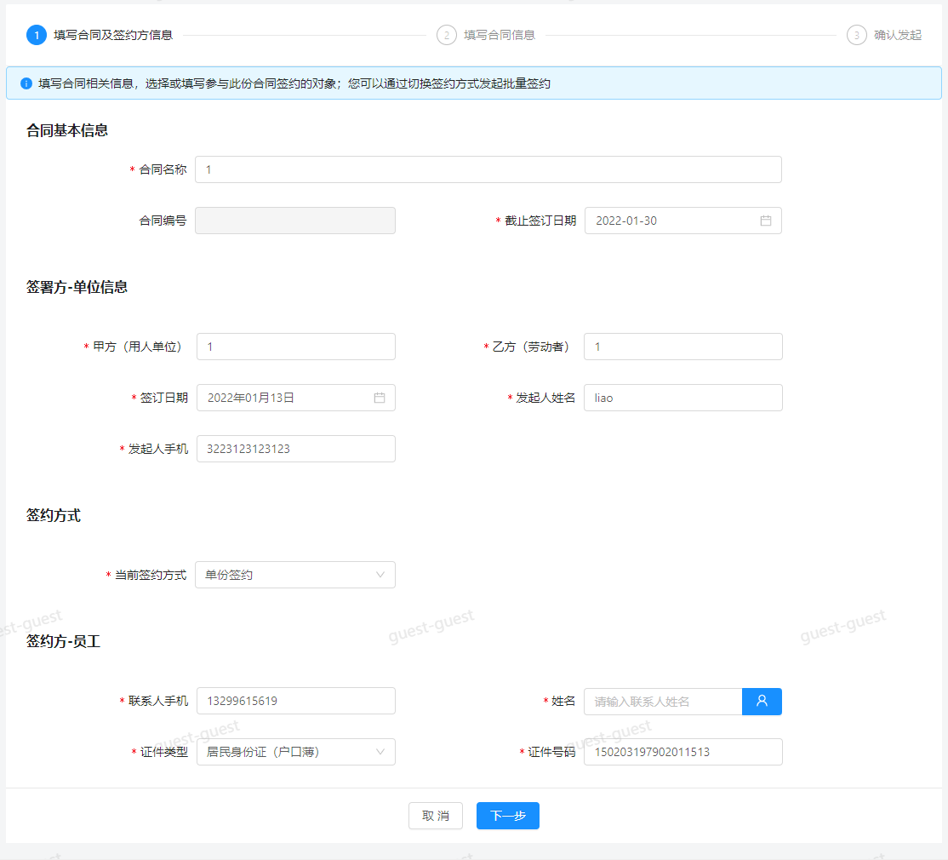

填写导入合同内容
- 功能说明
合同签约方式包括：单份签约、批量签约。签约方式不同，添加“合同内容方式”也不同。
- 操作步骤
- 选择“单份签约”，需要填写合同信息。
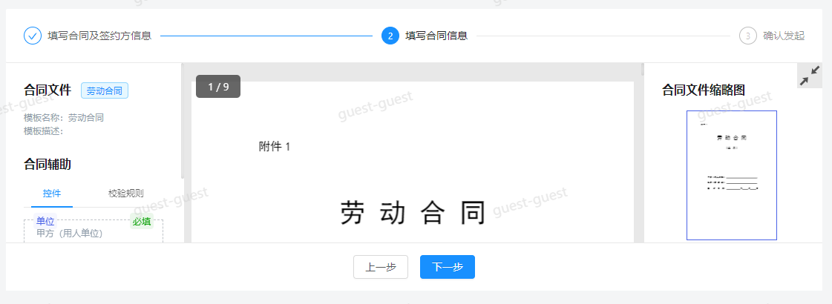
- 选择“批量签约”，可新增、批量导入员工信息，页面提供“导入模板”。
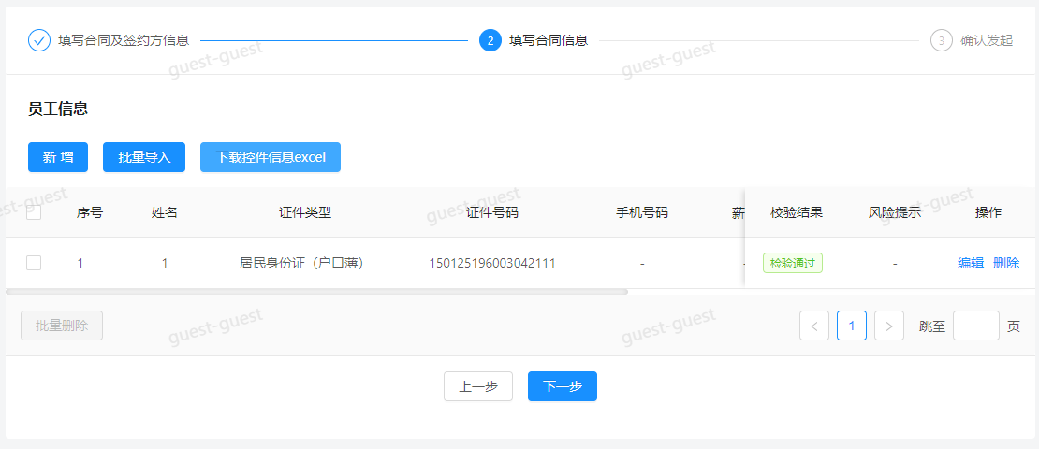

合同预览和确认
- 功能说明
合同签约方式包括：单份签约、批量签约。
- 操作步骤
- 单份签约：可滑动鼠标预览合同，确认无误后，点击“确认发起”，员工可在手机端查看合同签约信息。
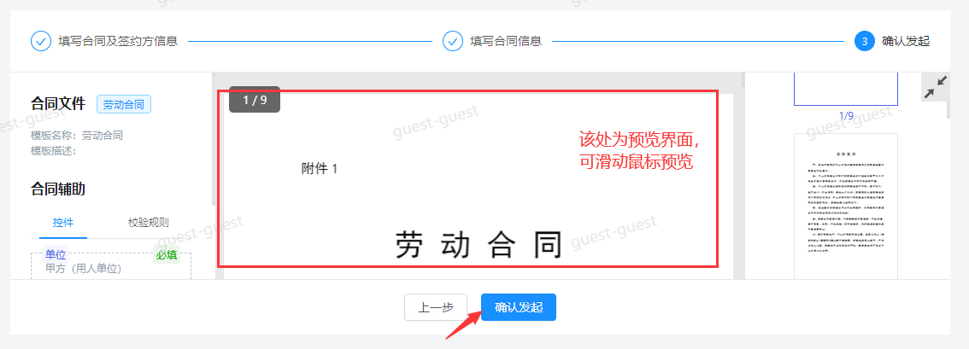
- 批量签约：点击“合同预览”，确认无误后，点击“确认发起”，员工可在手机端查看合同签约信息。
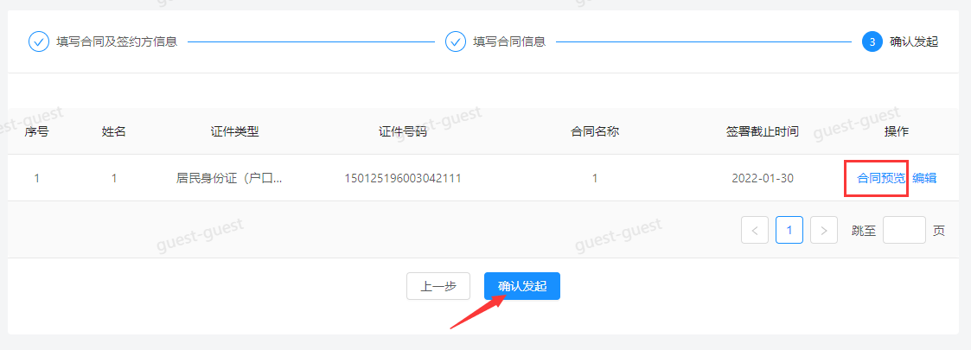

单位电子签章
- 功能入口
合同管理→签订中→待单位签订
- 功能说明
提供合同预览、作废、盖章功能，合同签订成功，推送签订成功消息给员工。
- 操作步骤
- 点击“盖章”按钮，进入“合同预览”界面。
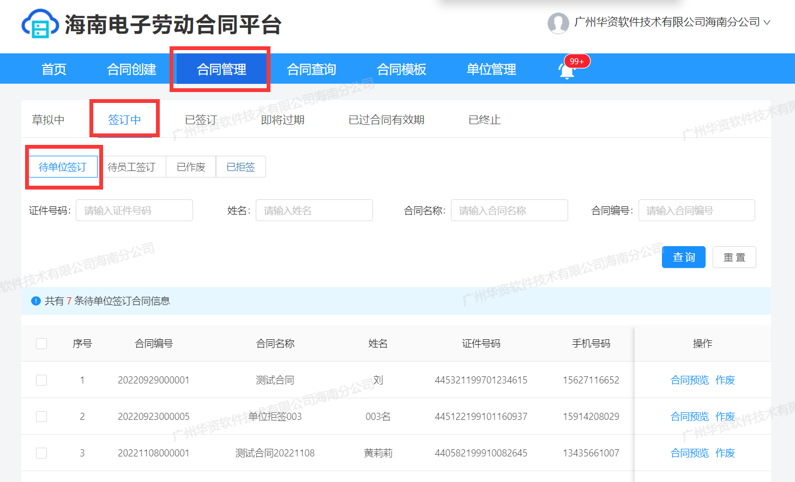
- 预览后，可以去签章确认。
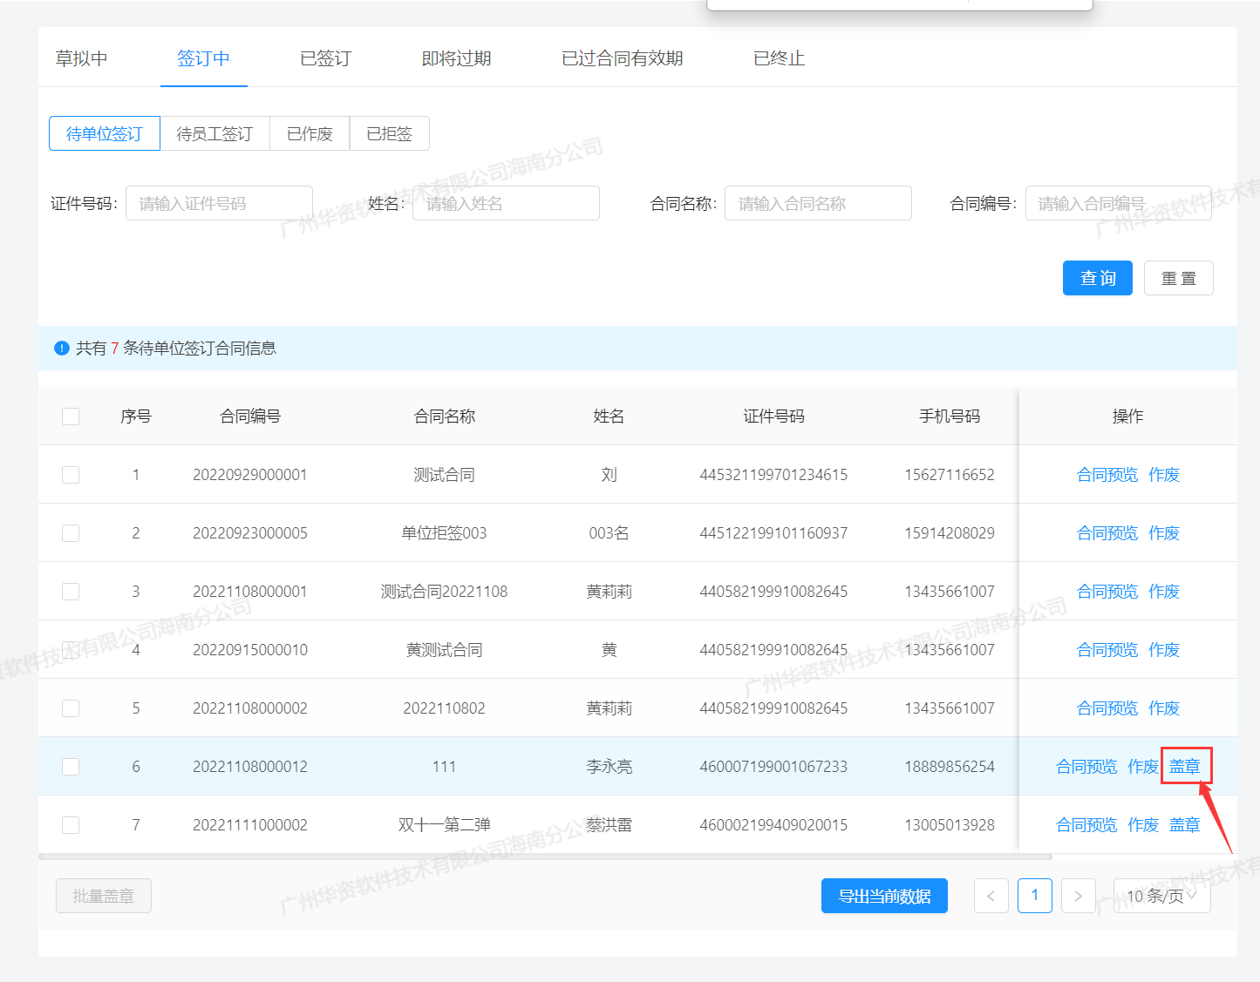
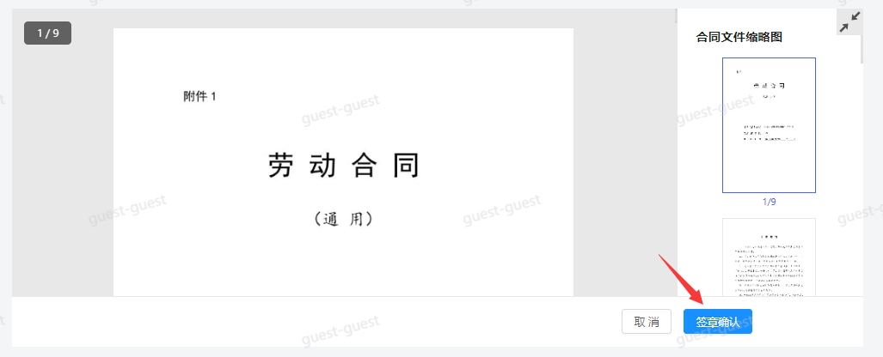
- 盖章后样例。
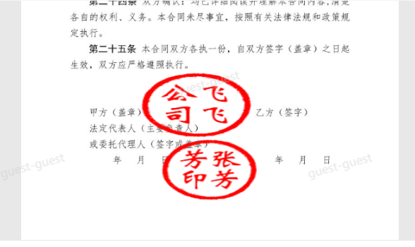

合同管理

草拟中合同
- 功能入口
合同管理→草拟中
- 功能说明
维护、管理仍在拟定中的合同。
- 操作步骤
- 点击下图的【发送】，发送合同至员工手机端签约；点击下图的【修改】，进入“填写合同及签约方”页面，“合同修改”步骤可参考“3.5合同创建步骤”。
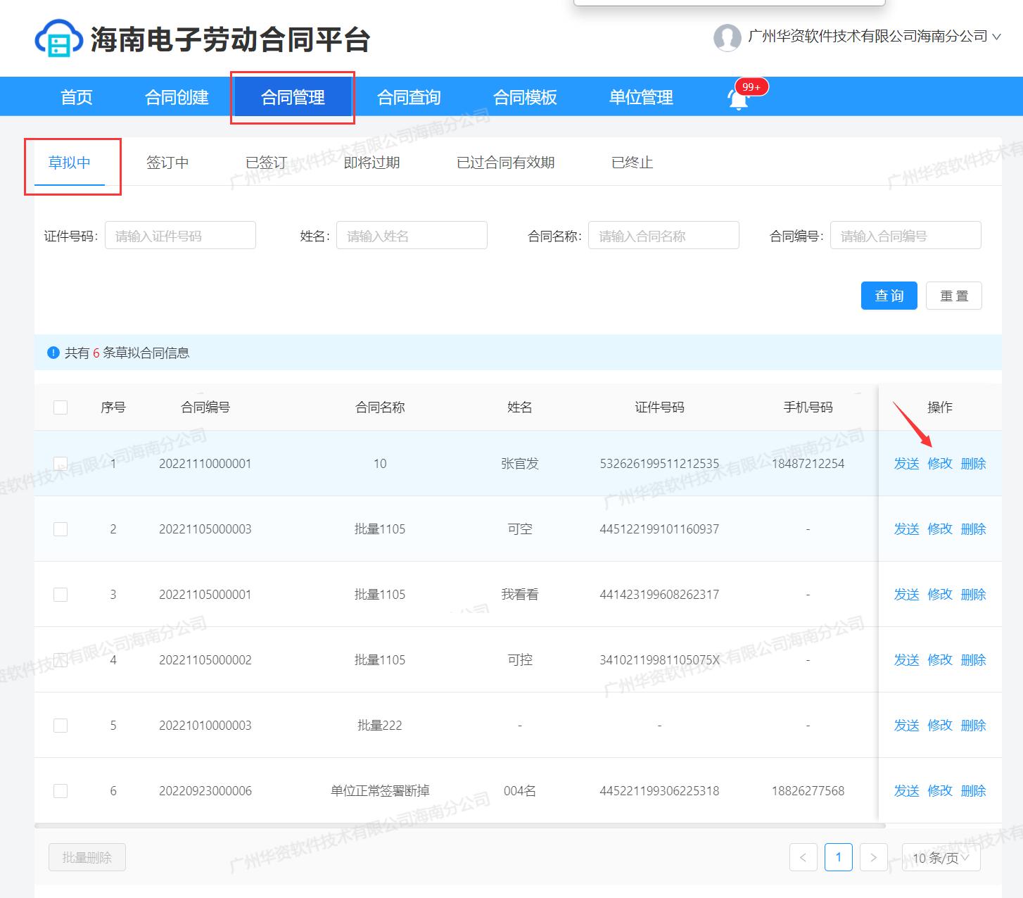

签订中合同
- 功能入口
合同管理→签订中
- 功能说明
管理签订中的合同，签订中的合同包括：待单位签订、待员工签订、已作废、已拒签。
- 操作步骤
- 待单位签订：可“预览、作废、盖章”员工已签订，待带单位签订合同。
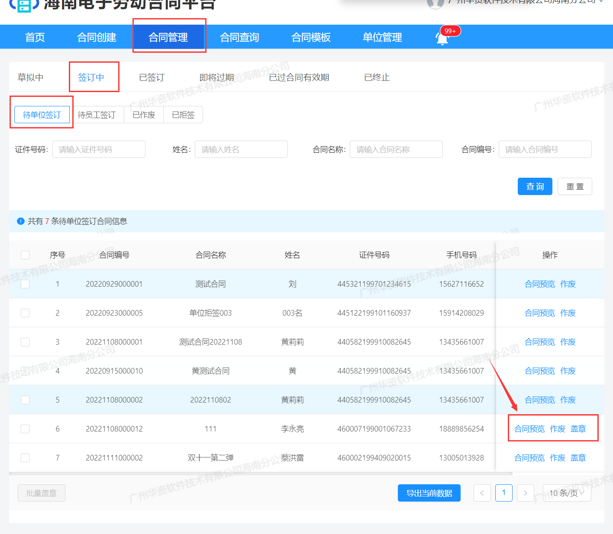
- 待员工签订：可“预览、撤回”待员工签订合同。
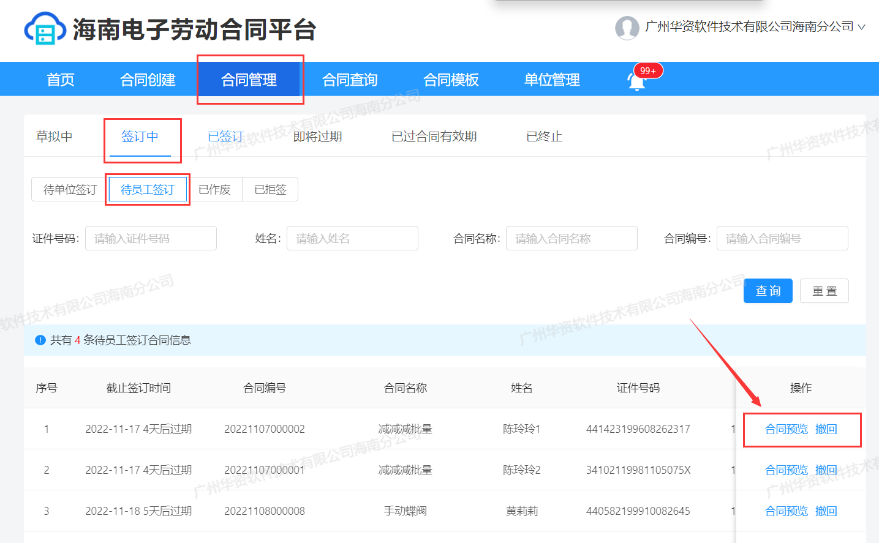
- 已作废：仅允许预览已作废合同。
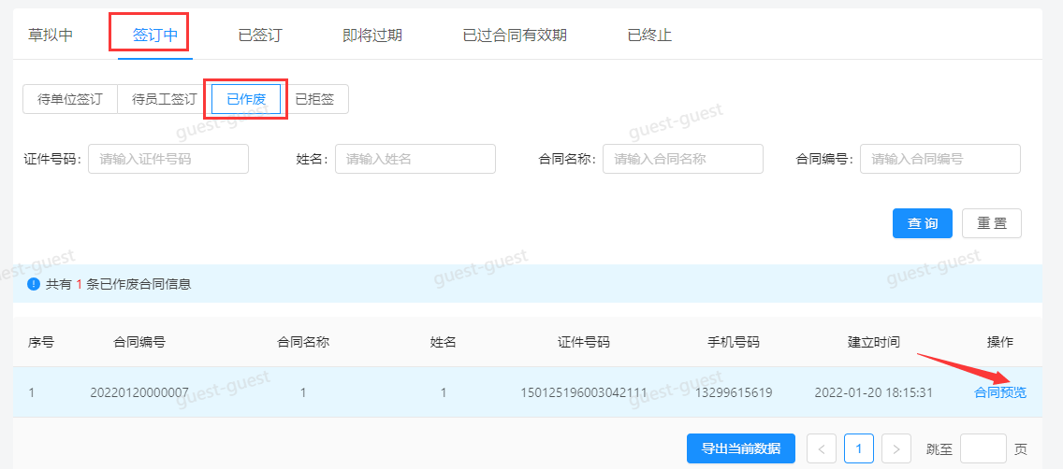
- 已拒签：可“预览、编辑、作废”合同。“编辑”合同后，仍可以继续发送给相应员工签约。
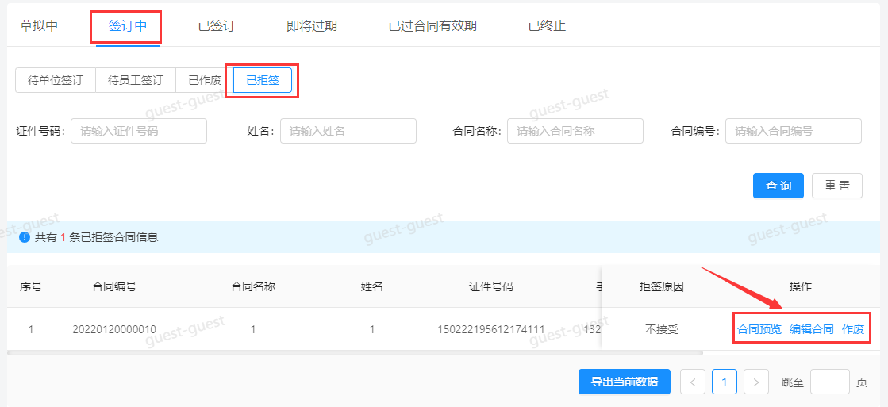

已签订合同
- 功能入口
合同管理→已签订
- 功能说明
维护、管理已签订的合同。
- 操作步骤
- “解除、终止、协商解除”合同时，必须填写解除、终止原因，填写后，合同状态变为“已终止”。
- “变更、续签”合同时，会同步终止原合同。
- “续签”流程可参考新“签约”的流程。
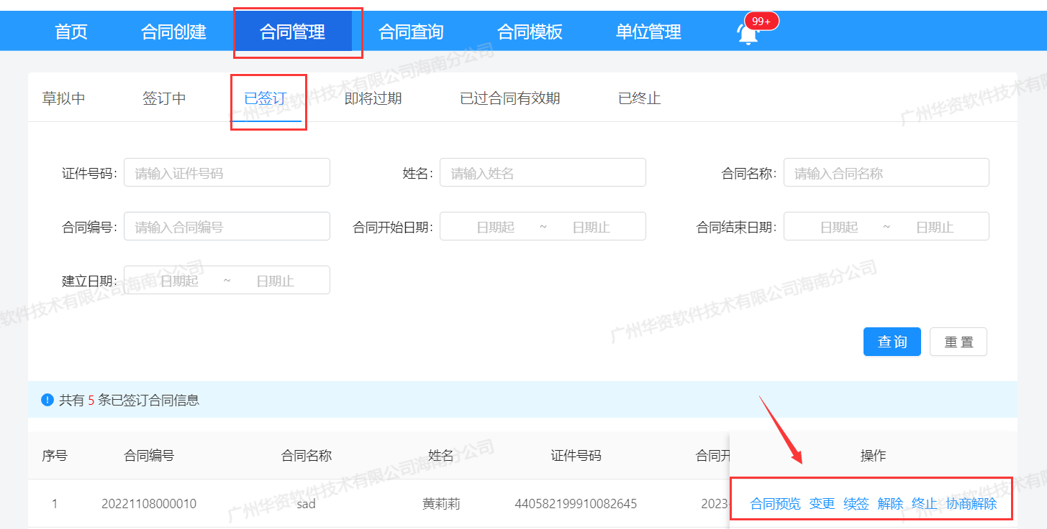

即将过期合同
- 功能入口
合同管理→即将过期
- 功能说明
页面显示30天内即将过期的合同，维护、管理即将过期合同。
- 操作步骤
- “解除、终止、协商解除”合同时，必须填写解除、终止原因，填写后，合同状态变为“已终止”。
- “变更、续签”合同时，会同步终止原合同。
- “续签”流程可参考新“签约”的流程。

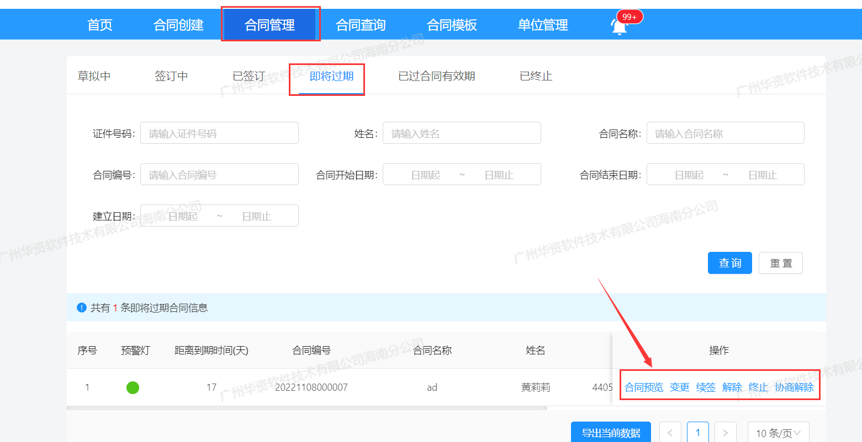

已过合同有效期
- 功能入口
合同管理→已过合同有效期
- 功能说明
维护、管理已经超过“合同结束日期”的合同。
- 操作步骤
可预览、续签合同，“续签”流程可参考新“签约”的流程。
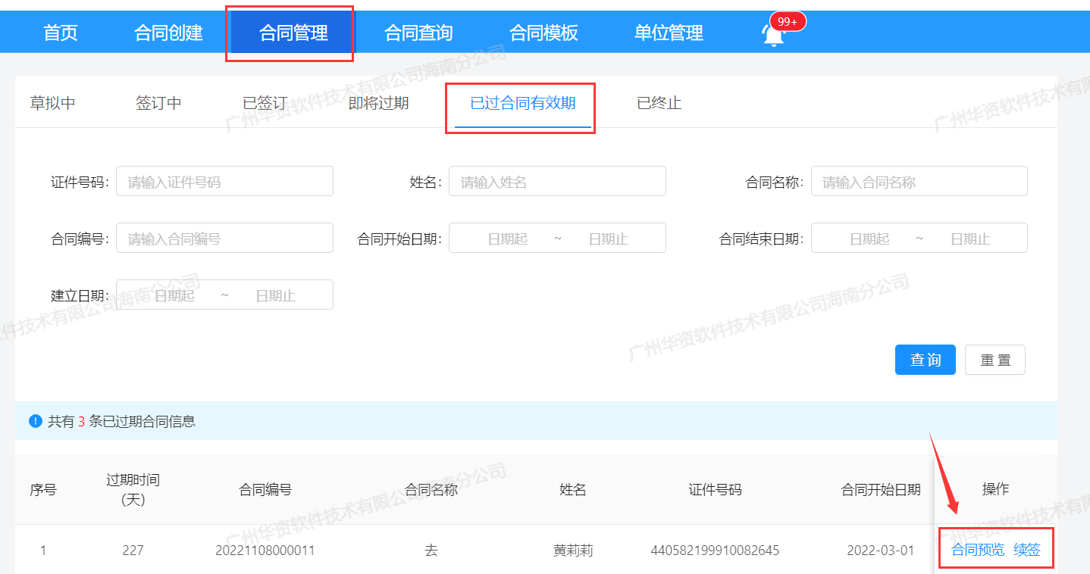

已终止

- 功能入口
合同管理→已终止
- 功能说明
查看“解除、终止、协商解除”的所有合同。
- 操作步骤
点击“合同预览”，进入合同预览界面。
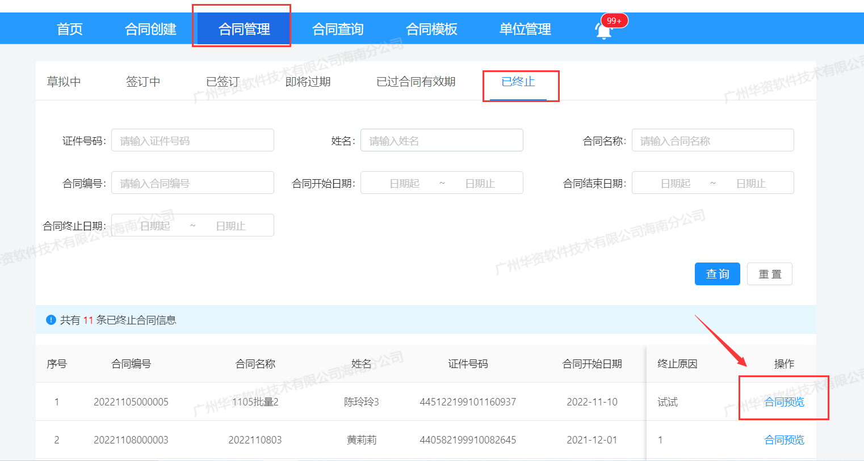

合同查询
- 功能入口
合同查询
- 功能说明
可根据查询条件，查找本单位所有合同。
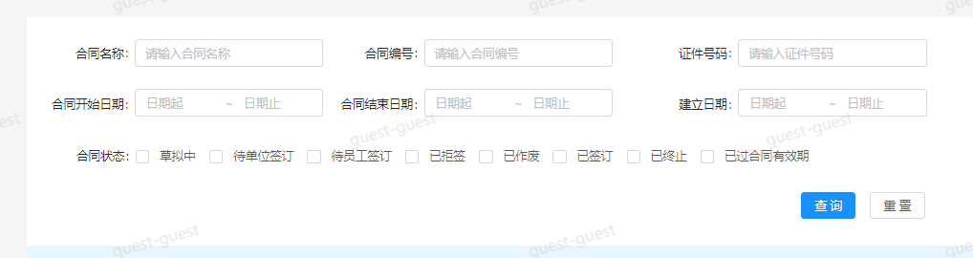
- 操作步骤
输入查询条件，预览、下载合同。
